令和３年５月
茨城県警察本部交通総務課
ＮＯ．１７
～高校生の自転車事故の特徴（過去10年累計・死亡重傷事故）～

高校生の皆さん
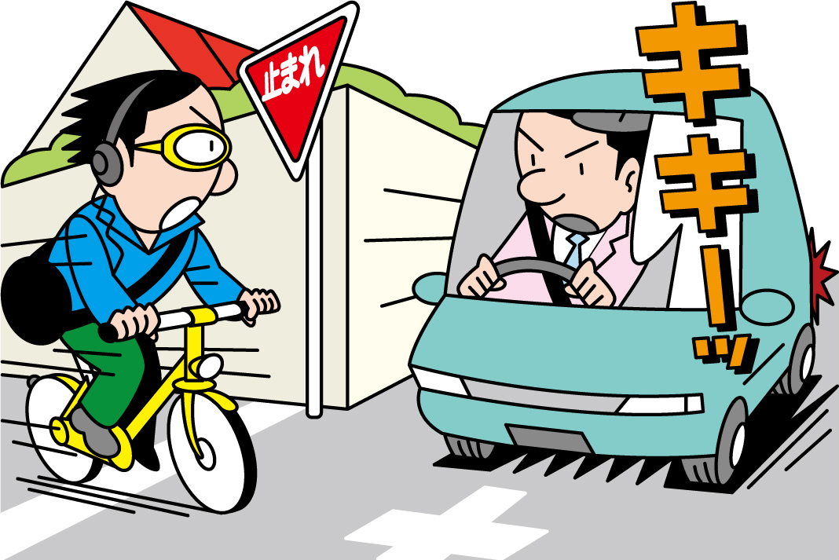
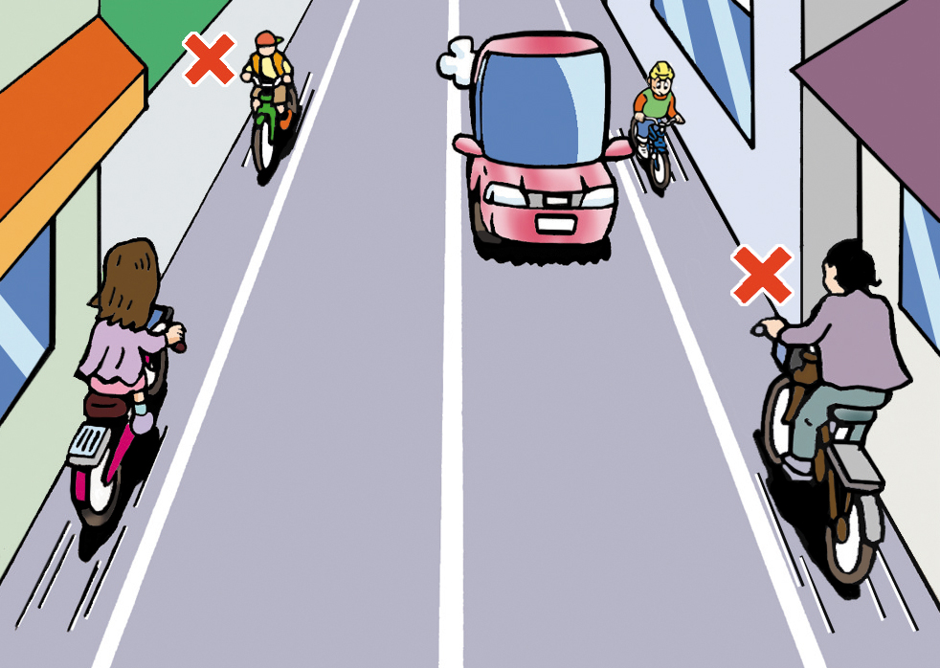
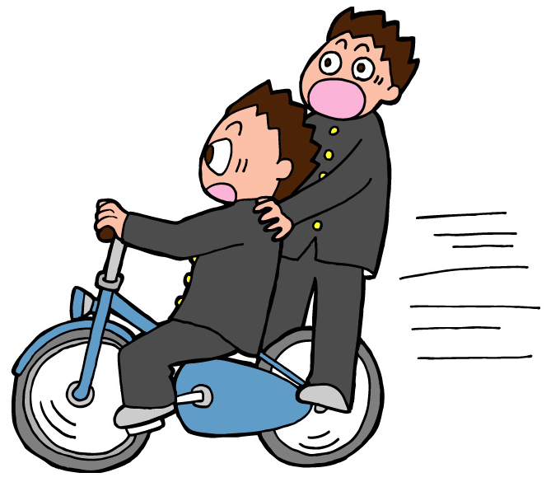
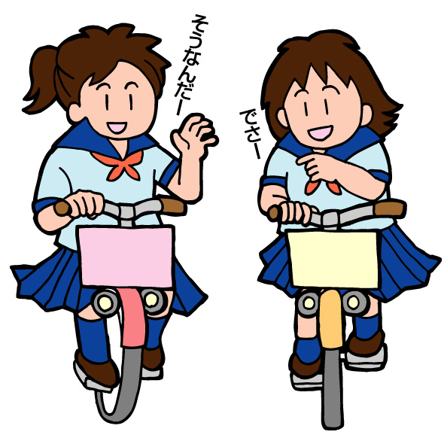
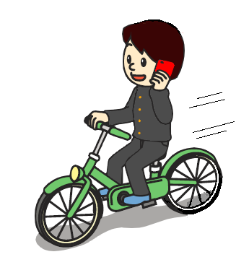
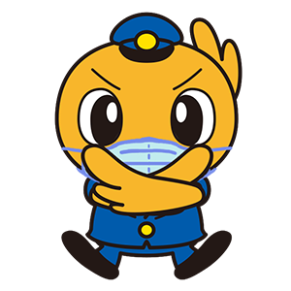
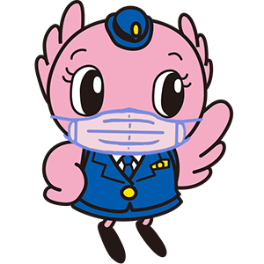
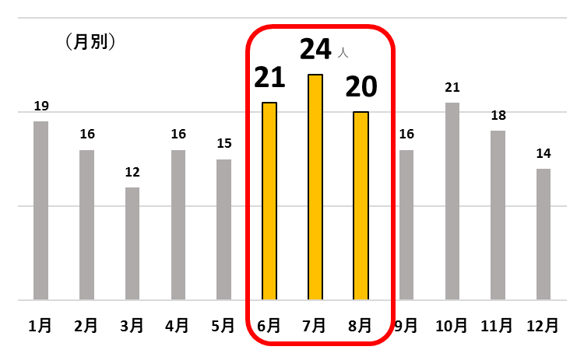
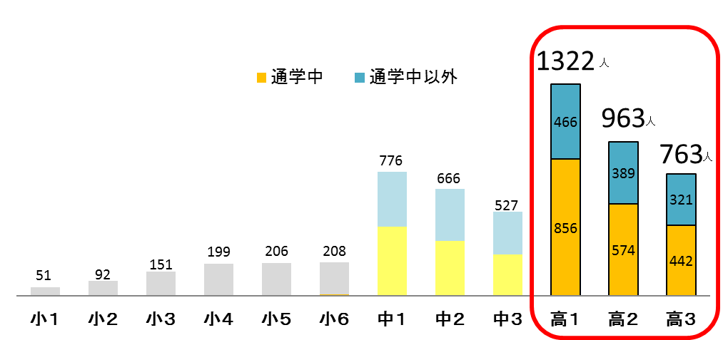

一時停止
で
安全を確認しましょう！
左 側
を通りましょう！
二人乗り
並進
スマホ
片手運転
高 校 生 の 自 転 車 事 故
（過去10年累計 死亡重傷事故）
禁止!!

